СЪОБЩЕНИЕ ЗА МЕДИИТЕ
31 май - Световен ден без тютюн

Всяка година на 31 май по инициатива на Световната здравна организация (СЗО/1987 г.) се отбелязва Световния ден без тютюн. Събитието се провежда в страни по целия свят, като се акцентира на опасностите за здравето, свързани с употребата на тютюневи изделия и насърчаване на ефективни политики за намаляване въздействието от употребата на тютюн.
Темата на Световния ден без тютюн 2023 г. е:
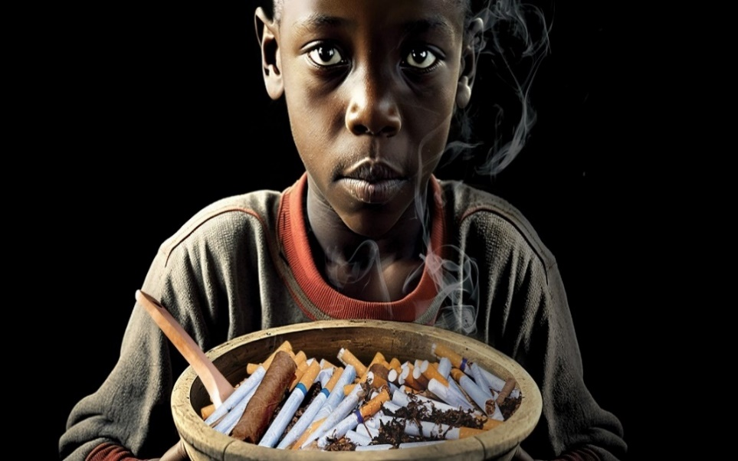

„Отглеждайте храни,
а не тютюн“.

Целта на кампанията е да насърчи правителствата да прекратят субсидиите за отглеждане на тютюн и да използват спестяванията, за засаждане на алтернативни хранителни култури, както
и да повиши осведомеността на населението относно алтернативното производство на култури и начините, по които тютюневата индустрия се намесва в опитите за заместване на отглеждането на тютюн с устойчиви култури.
Отглеждането и производството на тютюн водят до дългосрочни екологични вреди и играят решаваща роля при определянето на бъдещето на селското стопанство и продоволствената сигурност. Понастоящем тютюнът се отглежда в над 125 страни на приблизителна площ от 4 милиона хектара. Това са страни с ниски и средни доходи, където водата и земеделската земя са жизнено необходими за производство на храна за региона. Отглеждането на тютюн води до изчерпване на водните източници, мащабно обезлесяване, ерозия на почвата и замърсяване на въздуха и водните системи. Това означава, че има по-малко земя за отглеждане на култури, с които да се изхранват хората. Много често изборът на алтернативни култури е ограничен поради липсата на гарантирани пазари, както и на държавна подкрепа за такъв преход. Тютюневото растение и химикалите, необходими за отглеждането му, унищожават почвата, а практиката за съвместното отглеждане на две или повече култури в непосредствена близост – е предизвикателство, тъй като почвата е изчерпана от основни хранителни вещества за продуктивно земеделие.
Тютюнът се отнася към културите, които се отглеждат за добиване на продукти с наркотично действие. Листата на тютюна се използват главно за изработване на различни тютюневи изделия - цигари, пури, тютюн за лула и по-малко като емфие, снус и тютюн за дъвчене. Специфичното действие на тютюна се обуславя от алкалоида никотин, който се съдържа в листата, а се синтезира в корена. Един тютюнопроизводител, който сади, култивира и бере тютюн, за един ден може да абсорбира толкова никотин, колкото се намира в 50 цигари.

В световен мащаб всяка година загиват над 8 милиона души, засегнати пряко или косвено от тютюна. Повече от 7 милиона от тях умират от директна употреба, а почти милион и двеста хиляди непушачи – от вдишването на вторичен тютюнев дим. 65 000 от тези, които умират от болести, свързани с вдишването на вторичен тютюнев дим, са деца.

Данните от Националния център по обществено здраве и анализи, включени в доклада от Националното проучване на факторите на риска за здравето на населението на Р. България, 2020 г. посочват, че 39.4% от възрастното население употребява тютюн, като делът на мъжете е по-висок от жените, съответно 40.5% на 38.7%. Най-висок е делът на ежедневните пушачи - мъже във възрастовата група 45-54 г. (49.0%). Остава без промяна фактът, че 14.3% от анкетираните са започнали да пушат на 10-15-годишна възраст.

Основната част от анкетираните пушачи употребяват бездимни тютюневи изделия, наргиле и електронни цигари вкъщи (44.7%). В заведенията 36.5% от анкетираните употребяват тютюневите продукти. Най-висок дял на пушещите бездимни тютюневи изделия е във възрастта 20-35 г. Около 2/3 от пушачите (67.1%) подкрепят тоталната забрана за пушене на обществени места. На пасивно пушене в дома си са изложени 53.7% от анкетираните.
По повод Световния ден без тютюнопушене, Регионална здравна инспекция – Добрич организира провеждането през целия месец май на информационна кампания и мероприятия на територията на областта:
- Скринингова кампания за измерване на въглеродния монооксид в издишания въздух и количеството на карбоксихемоглобин в кръвта на пасивни и активни пушачи с апарат (Smoker lyzer);
- Провеждане на интерактивни обучения с демонстрация на „Пушещ макет“ и „Пушеща кукла с модел на 7-месечен плод“, за графична илюстрация на замърсяването на развиващото се бебе;
- Обучения с презентация на тема: „Войната на заместителите“ – за въздействието на тютюнсъдържащите продукти и електронните нагреваеми устройства върху човешкия организъм;
- С цел формиране на отрицателно поведение към тютюнопушенето за най-малките са осигурени образователни книжки „Ако животните можеха да говорят…“, „Оцвети и помисли“;
- По повод 31 май - Световен ден без тютюнопушене, учениците от четвърти клас на СУ „Климент Охридски“, гр. Добрич рисуват на тема: “Защо животните не пушат?”, награден фонд за отличилите се, е осигурен от РЗИ-Добрич.
Никога не е твърде късно да спреш – направете първата стъпка за отказване от тютюна сега, не отлагайте!
Можете да се възползвате от подкрепа в преодоляване на зависимостта при нас: “Консултативен кабинет за отказване от тютюнопушене”(ККОТ) в РЗИ – Добрич, ул. „Св. св. Кирил и Методий” № 57, където ще Ви бъде измерено и количеството на въглероден монооксид и карбоксихемоглобин, с апарат Smoker lyzer.

